ΟΝΟΜΑ : ΗΜΕΡΟΜΗΝΙΑ : ______________

1^{ο} ΕΠΑΝΑΛΗΠΤΙΚΟ ΤΕΣΤ ΓΕΩΓΡΑΦΙΑΣ

( ΜΑΘΗΜΑΤΑ 1 - 6 )

ΑΣΚΗΣΗ 1. Να αντιστοιχίσεις τις λέξεις της ομάδας Α με τις λέξεις ή φράσεις της ομάδας Β:

Πρώτος Μεσημβρινός ● ● Χωρίζει τη Γη σε βόρειο και νότιο ημισφαίριο

Ισημερινός ● ● Ενώνει τους δύο πόλους

Άξονας ● ● Περνάει από το αστεροσκοπείο του Γκρίνουιτς

Πλανήτης ● ● Το ουράνιο σώμα που έχει δικό του φως

Αυτόφωτο σώμα ● ● Το ουράνιο σώμα που περιφέρεται γύρω από τον Ήλιο

ΑΣΚΗΣΗ 2. Συμπλήρωσε τις προτάσεις με τις λέξεις που λείπουν :

Το σχήμα της Γης δεν είναι τελείως ______________________ , αλλά παρουσιάζεται ___________________ στον Ισημερινό και συμπιεσμένο στους __________________. Το σχήμα αυτό λέγεται ___________________________.
Η κίνηση της Γης γύρω από το νοητό άξονά της από _________________ προς τα ___________________ λέγεται ____________________ και διαρκεί ___________________ . Η κίνηση της Γης γύρω από τον Ήλιο λέγεται ______________________ και διαρκεί ___________________________________________.
Η ___________________ της Γης γύρω από τον Ήλιο είναι ελλειπτική.
Το βορειότερο άκρο της Γης είναι ο ___________________________ και το νοτιότερο άκρο της είναι ο _________________________________.
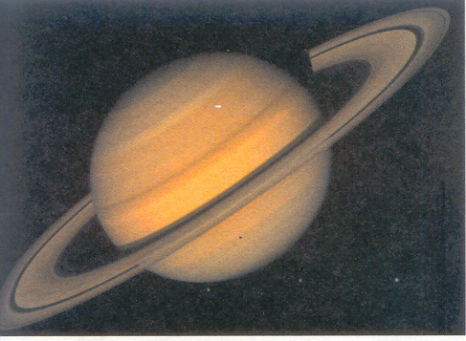
Ο ____________________________ είναι ο μεγαλύτερος απ’ όλους τους παράλληλους κύκλους.
Το ουράνιο σώμα που έχει δικό του φως λέγεται _____________________.

ΑΣΚΗΣΗ 3. Απάντησε στις παρακάτω ερωτήσεις :

α. Τι γνωρίζεις για τους παράλληλους κύκλους και τους μεσημβρινούς ;
______________________________________________________________________________________________________________________________________________________________________________________________________________________________________________________________________________________________________________________________________________________________________________________________________________________________________________________________________________________________________________________________________________________________________________________________________________________________________________________________________________________________________________________________


β. Τι είναι το γεωγραφικό πλάτος ενός τόπου ;
______________________________________________________________________________________________________________________________________________________________________________________________________________________________________________________________________________________________________________________________________________________________________________________________________

γ. Τι είναι το γεωγραφικό μήκος ενός τόπου ;

______________________________________________________________________________________________________________________________________________________________________________________________________________________________________________________________________________________________________________________________________________________________________________________________________

δ. Γιατί έχουμε ημέρα και νύχτα ;

______________________________________________________________________________________________________________________________________________________________________________________________________________________________________________________________________________________________________________________________________________________________________________________________________

ε. Πού οφείλονται οι εποχές του έτους ;

______________________________________________________________________________________________________________________________________________________________________________________________________________________________________________________________________________________________________________________________________________________________________________________________________

στ. Γράψε τους πλανήτες του Ηλιακού μας συστήματος.

__________________________________________________________________________________________________________________________________________________________________________________________________________________________________________

ζ. Ποιος είναι ο δορυφόρος της Γης ;

____________________________________________________________________________________________________________________________________________________________

ΑΣΚΗΣΗ 4. Ποιες από τις παρακάτω προτάσεις είναι σωστές και ποιες λανθασμένες ;

- Η Γη περιφέρεται γύρω από τον άξονά της. □
- Όταν το βόρειο ημισφαίριο έχει καλοκαίρι το νότιο έχει άνοιξη. □
- Όταν οι ηλιακές ακτίνες πέφτουν πλάγια σ’έναν τόπο τον θερμαίνουν λιγότερο. □
- Ο άξονας της Γης είναι κάθετος προς το επίπεδο της τροχιάς της γύρω από τον Ήλιο. □
- Η περιστροφική κίνηση της Γης διαρκεί 1 έτος και 6 ώρες. □
- Ο Ισημερινός είναι ο μεγαλύτερος παράλληλος κύκλος. □
- Το γεωγραφικό μήκος δείχνει την απόσταση από τον Ισημερινό. □
- Ο Ήλιος είναι ένας αστέρας και είναι ετερόφωτο σώμα. □
- Το γεωγραφικό μήκος και το γεωγραφικό πλάτος ενός τόπου ονομάζονται γεωγραφικές συντεταγμένες. □
- Το ουράνιο σώμα που περιστρέφεται γύρω από έναν πλανήτη λέγεται
δορυφόρος.□

ΑΣΚΗΣΗ 5. Μπορείς να βρεις και να γράψεις τις γεωγραφικές συντεταγμένες της Μόσχας και του Πεκίνου ;



